МКУ «УПРАВЛЕНИЕ ОБРАЗОВАНИЯ»  ИСПОЛНИТЕЛЬНОГО КОМИТЕТА  АКТАНЫШСКОГО  МУНИЦИПАЛЬНОГО РАЙОНА  РЕСПУБЛИКИ ТАТАРСТАН  423740 с. Актаныш, пр. Ленина, 17  тел./факс 3-09-07 | 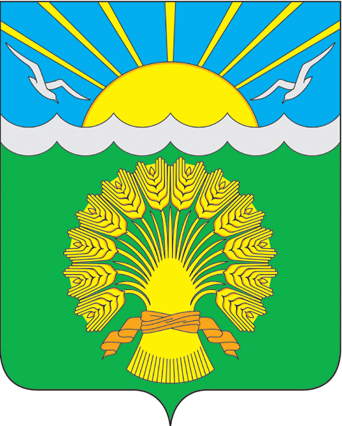 | ТАТАРСТАН РЕСПУБЛИКАСЫ  АКТАНЫШ МУНИЦИПАЛЬ РАЙОНЫ БАШКАРМА КОМИТЕТЫ  МКУ «МӘГАРИФ ИДАРӘСЕ”  423740 Актаныш авылы, Ленин пр-ты, 17  тел\факс 3-09-07

ПРИКАЗ

№ 287-ОД 09.09. 2015 г.

Об организации мероприятий, направленных на выполнение недельного двигательного режима в образовательных организациях Актанышского муниципального района

С целью организации мероприятий, направленных на выполнение недельного двигательного режима в образовательных организациях, на основании приказа МО и НРТ под-8671/15 от 05.08.2015 «Об организации мероприятий, направленных на выполнение недельного двигательного режима в образовательных организациях»,
приказываю:
- Директорам образовательных организаций разработать и утвердить локальные акты о проведении комплекса мероприятий, направленных на выполнение недельного режима двигательной активности обучающимися образовательных организаций;
- Принять Методические рекомендации по организации мероприятий, направленных на выполнение недельного двигательного режима в образовательных организациях для руководства в работе(сайт МО и Н РТ, «Образование»/Воспитание, дополнительное образование детей/Здоровьесберегающее и физкультурно-спортивное направление/Недельный двигательный режим»;
- Фазуллину Н.Г. взять на контроль выполнение в образовательных организациях утренней гимнастики, проведение физкультминуток и динамических перемен;
- Контроль за исполнением данного приказа возложить на заместителя воспитательной работе Шакирову Р.М.

Начальник МКУ «Управление образования»

Актанышского МР Л.Ф. Нурлыева

